新 书 推 荐

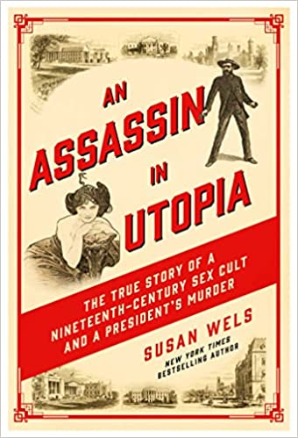
中文书名：《乌托邦刺客：19世纪性崇拜和总统谋杀案的真实故事》

英文书名：AN ASSASSIN IN UTOPIA: The True Story of a Nineteenth-Century Sex Cult and a President’s Murder
作 者：Susan Wels
出 版 社：Pegasus Crime
代理公司：Joelle/ANA/Lauren
页 数：272页
出版时间：2023年2月
代理地区：中国大陆、台湾
审读资料：电子稿
类 型：非小说

内容简介：

这部真实的犯罪故事讲述了美国历史上一个被遗忘的而令人震惊的篇章，将读者从纽约州北部的一个自由性爱社区带到了詹姆斯·加菲尔德（James Garfield）总统的遇刺事件。

那里是人间天堂，也有人低声说，那是魔鬼的花园。

成千上万的人乘坐火车和马车来到这里，参观这个由数百英亩的野生林地勾勒而成的全新伊甸园。他们惊叹于茂盛的果园，成群的艾尔郡牛和科茨沃尔德羊，以及嗡嗡作响的磨坊。他们目瞪口呆地看着住在这个地方的人——尤其是那些留着奇怪发型、穿着超短裙的女人。这个奇怪地方的男人和女人一起工作，也一起睡觉——他们声称自己没有犯罪。

从1848年到1881年，纽约州北部的奥奈达社区以其令人震惊的性行为而闻名，从开放的婚姻和自由的爱情，到年长女性对年轻男孩的性训练。1881年，曾住在奥奈达社区的查尔斯·朱利叶斯·吉托（Charles Julius Guiteau）暗杀了詹姆斯·加菲尔德总统，这一残忍的罪行震动了全美。

《乌托邦刺客》是第一本将这些爆炸性的故事编织在一起的书，讲述了乌托邦实验、政治阴谋和谋杀的历史。这本由畅销书作家苏珊·威尔斯（Susan Wels）撰写的经过了深入研究的故事，讲述了奥奈达社区及其激进的创始人约翰·汉弗莱·诺伊斯（John Humphrey Noyes）的真实而相互关联的故事；诺伊斯的偶像，古怪的报纸出版人霍勒斯·格里利（Horace Greeley）（即《纽约客》和《纽约论坛报》的创始人）；以及阴郁、优柔寡断的詹姆斯·加菲尔德总统——他上任六个月后就被暗杀了。

在政治野心、大规模推销、流行病和奇观的生动背景下，这本书编织的故事在1881年加菲尔德总统被谋杀的高潮中融合在一起——与此同时，奥奈达社区崩溃了。

《乌托邦刺客》内容丰富，引人入胜，是一场跨越美国19世纪文化和政治景观的令人爱不释手的故事。

作者简介：

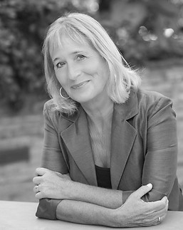
苏珊·韦尔斯（Susan Wels）是一位畅销书作家、历史学家和记者。她所著的《泰坦尼克号:世界上最伟大的远洋客轮遗产》（Titanic: Legacy of the World’s Greatest Ocean Liner）在《纽约时报》畅销书排行榜上停留了14周；这本书也是《华尔街日报》、《华盛顿邮报》和《今日美国》的畅销书。她的作品已经在许多期刊上得到了媒体报道。韦尔斯作为历史学家的作品包括广受赞誉的《旧金山：城市艺术》（San Francisco: Arts for the City），以及她对1893年芝加哥世界博览会（Chicago World’s Fair）上女性的意义的研究。韦尔斯和她的丈夫居住在旧金山湾区和智利南部的农场。

媒体评价：

“韦尔斯对19世纪晚期的美国进行了有趣而广泛的调查，她将调查的中心放在了奥奈达社区上，美国历史爱好者会很感兴趣。”
——《出版人周刊》（Publishers Weekly）

“韦尔斯万花筒般的文字有种不可否认的刺激，这是一本可以像吃自助餐一样阅读的书，对内战后的政治进行了专家式的、节奏流畅的剖析。”
——《纽约时报书评》（The New York Times Book Review）

“《乌托邦刺客》展现了一个迷人的时代。书中有很多值得享受的东西，描写生动，节奏轻快，人物之间的联系往往令人惊讶。信息量大，娱乐性强。”
——《华尔街日报》（Wall Street Journal）

“这本书充满了丰富多彩的人物和精心挑选的细节，是维多利亚时代美国人古怪行为的引人入胜的描述。我完全沉浸在其中。结尾也很引人入胜，韦尔斯描述了加菲尔德总统死前的最后几天，他没有注意到躲在黑暗里的吉托。”
——《华盛顿邮报》（Washington Post）

“读者会发现吉托转变成刺客的过程和奥奈达的历史既迷人又令人瞠目结舌，与今天的新闻故事有着不可思议的相似之处。”
——《图书馆学报》（Library Journal）

“苏珊·韦尔斯巧妙地把我们带到了一个令人惊叹的19世纪——令人钦佩的和惊心动魄的，聪明的和注定失败的，救世主般的和彻底疯狂的——使他们与我们的时代有了新的联系。你会在脑海中塑造《乌托邦刺客》，即使它证明了自由性爱并非人们所想，证明了一个人也能改变世界，但往往是以最糟糕的方式。”
——克里斯·康纳利（Chris Connelly），ABC新闻记者，ESPN记者

“苏珊·韦尔斯在这本非常有趣、引人入胜的书中塑造了一群喧闹的人物。自封的救世主、做庇护交易的政客、满身墨水的记者、敲桌子的灵媒、搭帐篷的江湖骗子：所有人都试图在镀金时代的美国留下自己的印记。有趣的是，他们的生命都在《乌托邦刺客》中相遇，并产生了令人惊讶和悲惨的结果。”
——约翰·凯利（John Kelly），《华盛顿邮报》专栏作家

“苏珊·韦尔斯才华横溢、而且很擅长讲故事。她的书精彩绝伦，讲述了一场总统刺杀案，以及一个在性方面毫无节制的乌托邦。她生动细致地描述了那个时代的细节，以及其中最有趣的人物——包括出版商霍勒斯·格里利、马戏之王P·T·巴纳姆（P.T. Barnum）、女权主义者和驻外记者玛格丽特·富勒（Margaret Fuller）、寻找鬼魂的福克斯姐妹（Fox sisters）、异装联邦间谍，以及那个时期的主要政治人物。《乌托邦刺客》是一本深刻而引人入胜的书，以令人印象深刻的谋篇布局和叙事力量讲述，我强烈推荐。”
——迈克尔·克拉斯尼（Michael Krasny），美国文学名誉教授，公共电台KQED论坛退休主持人

谢谢您的阅读！
请将反馈信息发至：李文浩（Lauren Li）
安德鲁·纳伯格联合国际有限公司北京代表处
北京市海淀区中关村大街甲59号中国人民大学文化大厦1705室
邮编：100872
电话：010-82449901
传真：010-82504200
Email：Lauren@nurnberg.com.cn
网址：http://www.nurnberg.com.cn
微博：http://weibo.com/nurnberg
豆瓣小站：http://site.douban.com/110577/
新浪微博：安德鲁纳伯格公司的微博_微博 (weibo.com)
微信订阅号：ANABJ2002


